Лабораторна робота: графіка (6-7)

Тема: Закріплення отриманих знань та навичок при роботі з генеративним ШІ
Мета: Оцінити можливості та обмеження генеративного ШІ у створенні зображень різної тематики та стилю, порівняти результати з іншими інструментами штучного інтелекту.
Програмне забезпечення: браузер (Google Chrome або інший)

Хід роботи

Частина І
1. Сформулював детальні текстові промпти (описи) для генерації зображень за наступними темами:
1.1. Фантастика: Місто майбутнього, космічний пейзаж, істота з іншої планети.
Промпт:
Cinematic wide shot of a futuristic nebula with glowing violet and teal stardust. In the center, a massive crystalline asteroid with an abandoned research station. High contrast, hyper-realistic, 8k resolution, volumetric lighting, deep space atmosphere, intricate details.

1.2. Реалізм: Портрет людини певного віку та національності, міський пейзаж конкретного міста, зображення тварини.
Промпт:
Hyper-realistic close-up portrait of an elderly Ukrainian man with deep wrinkles and kind eyes, wearing a traditional linen shirt. Soft natural morning light from a window, blurred rustic background. Photorealistic skin texture, 8k, highly detailed

1.3. Арт: Абстрактне мистецтво, ілюстрація до казки, постер до фільму.
Промпт:
Movie poster for a dark noir detective thriller. Silhouette of a man in a trench coat standing under a street lamp in the rain. Sharp shadows, moody red neon light reflections in puddles, minimalist composition. Dramatic typography layout (without text), artistic grain, 4k, stylized.

2. Створив кілька варіантів зображень для кожного промпту:
ChatGPT (Фантастика):
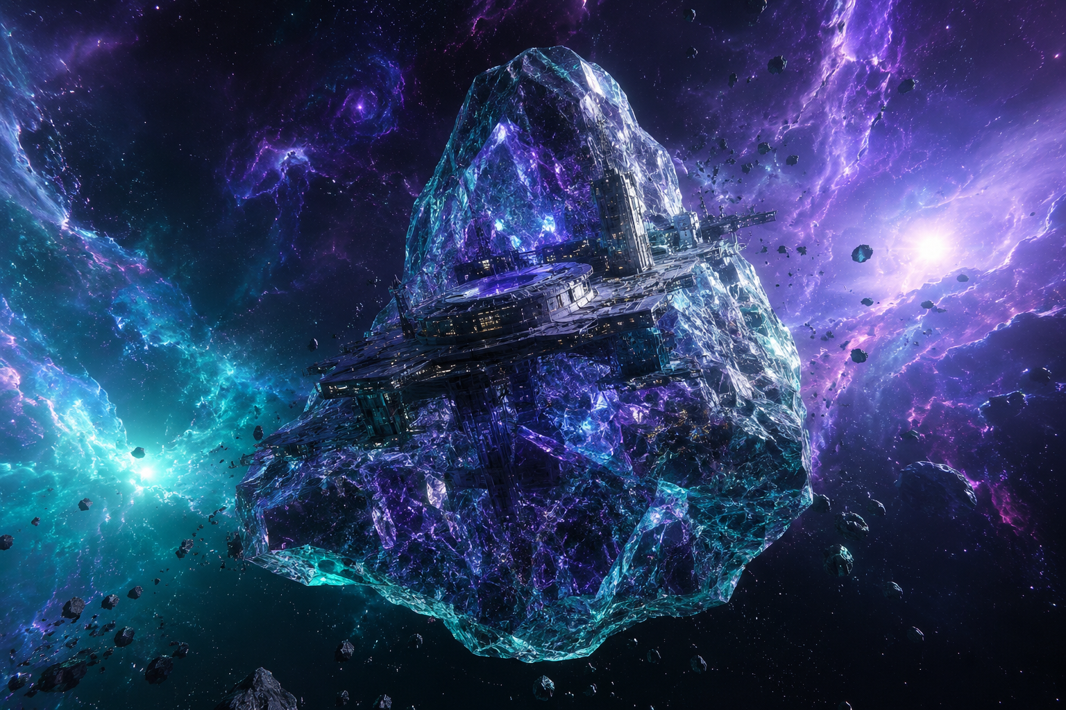

Leonardo.ai (Реалізм):
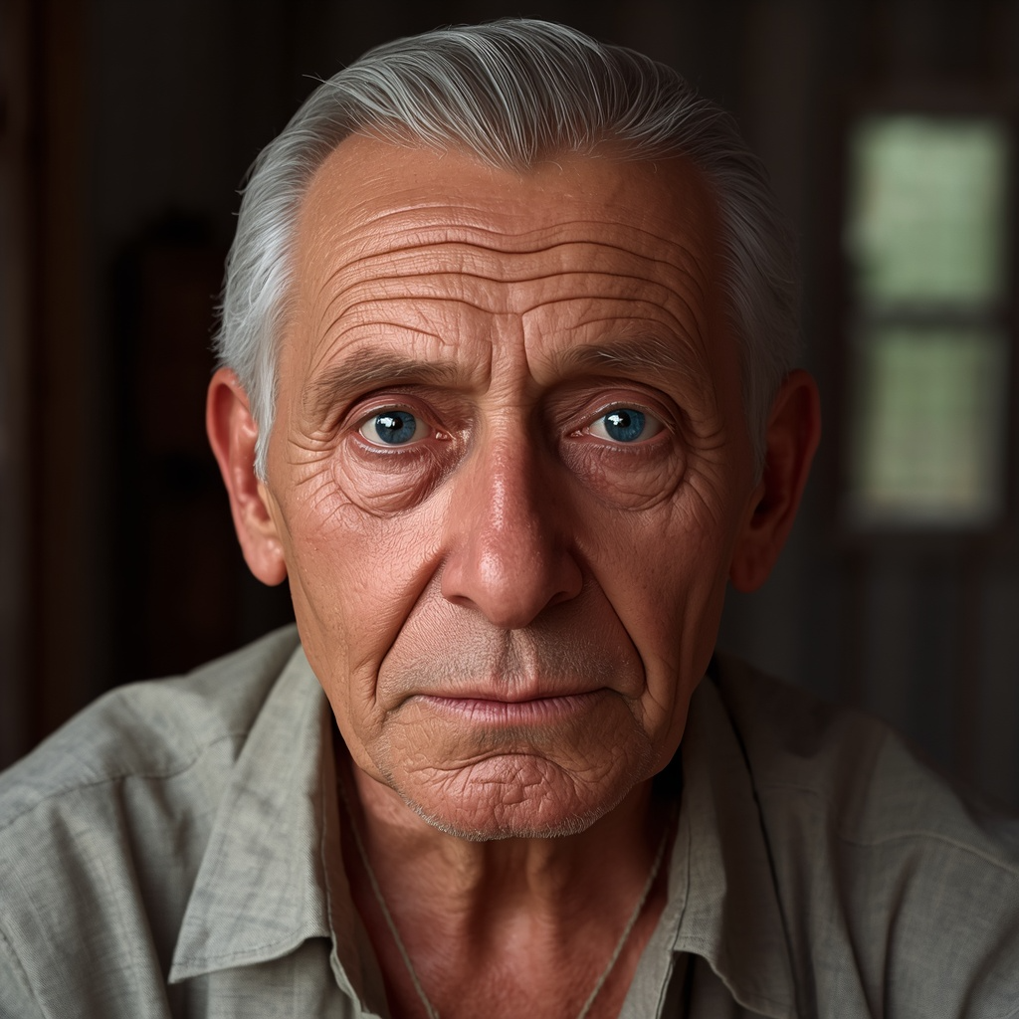

Ideogram.ai (Постер):
ШІ зробив одразу декілька варіантів:
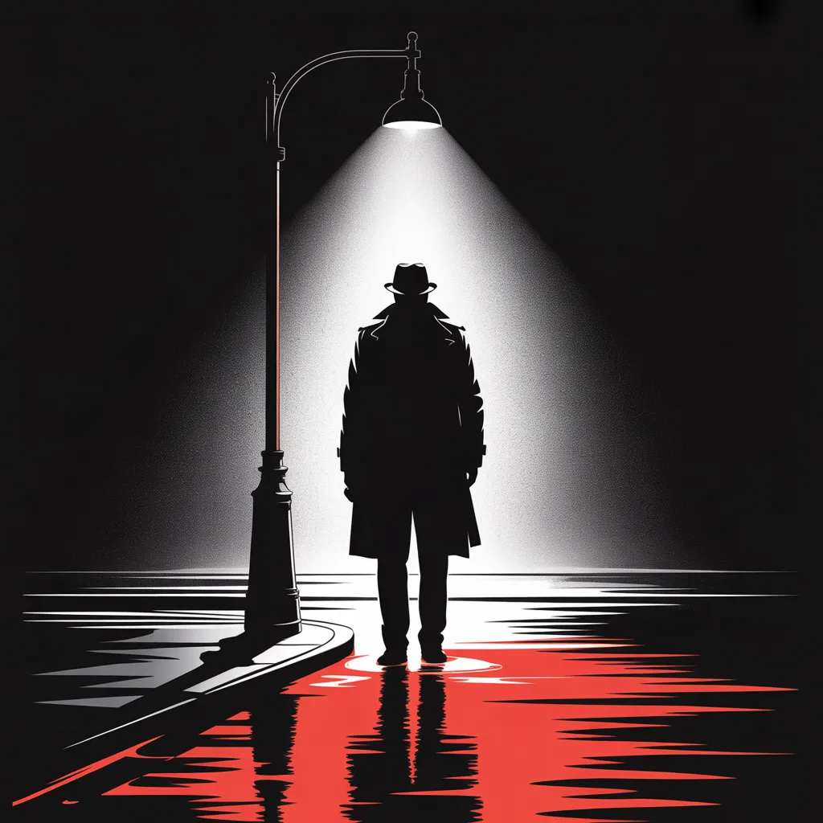
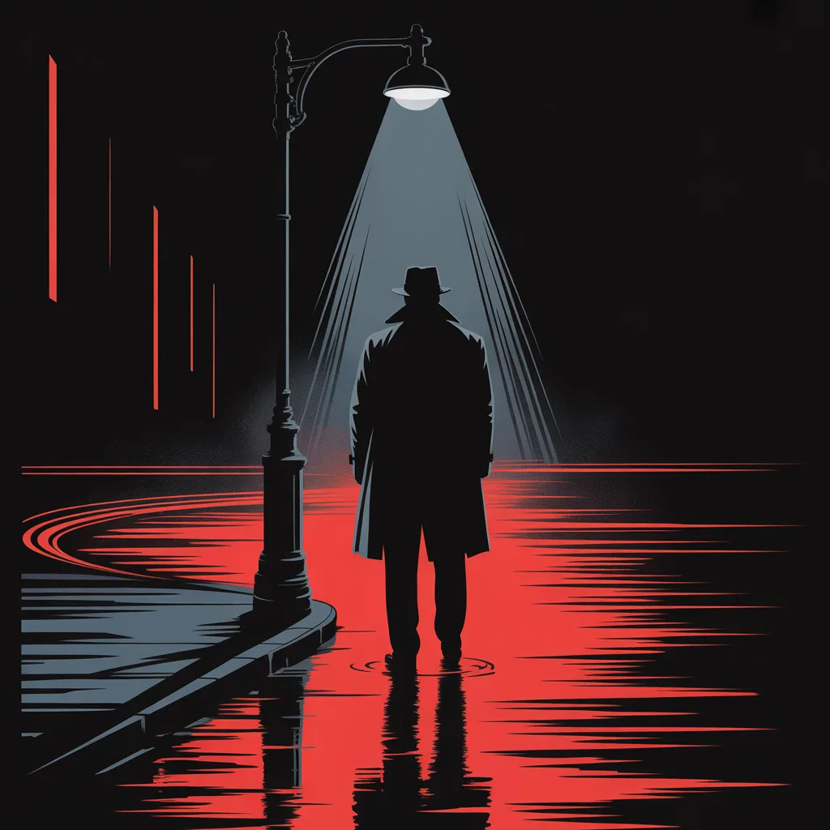
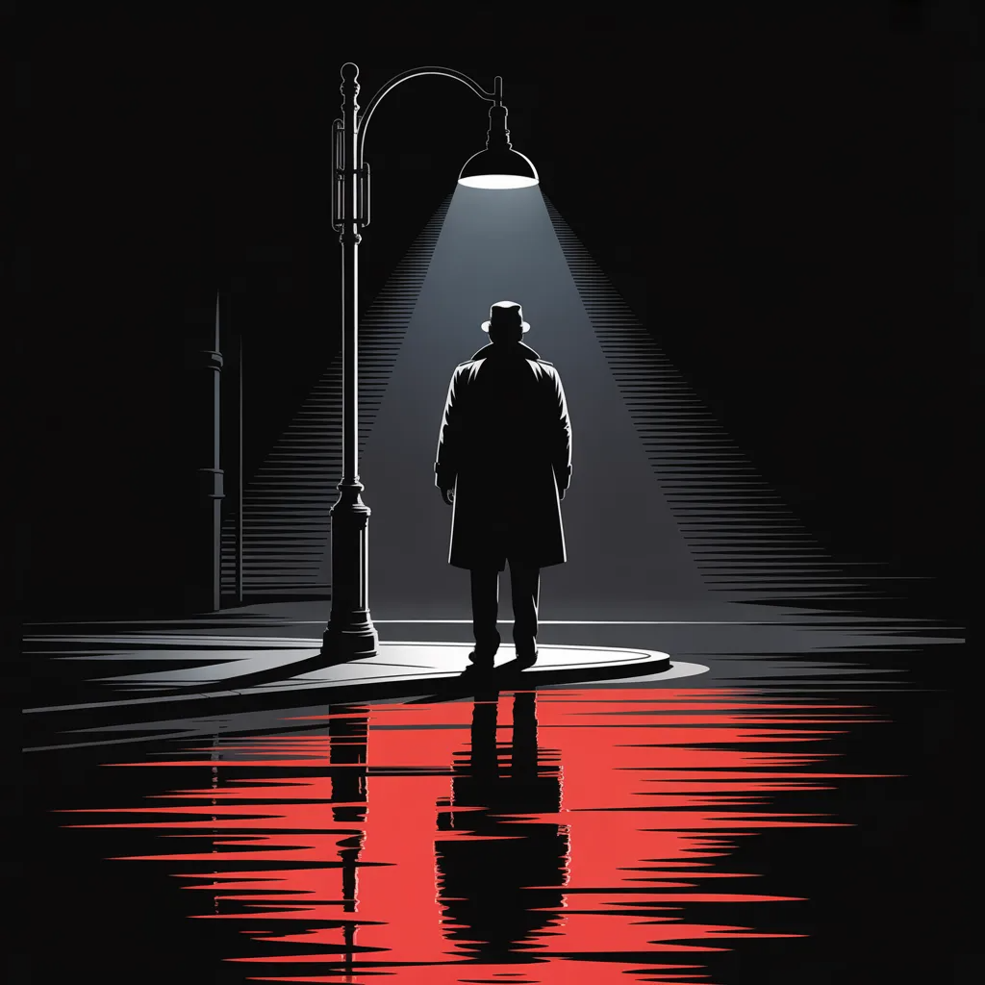
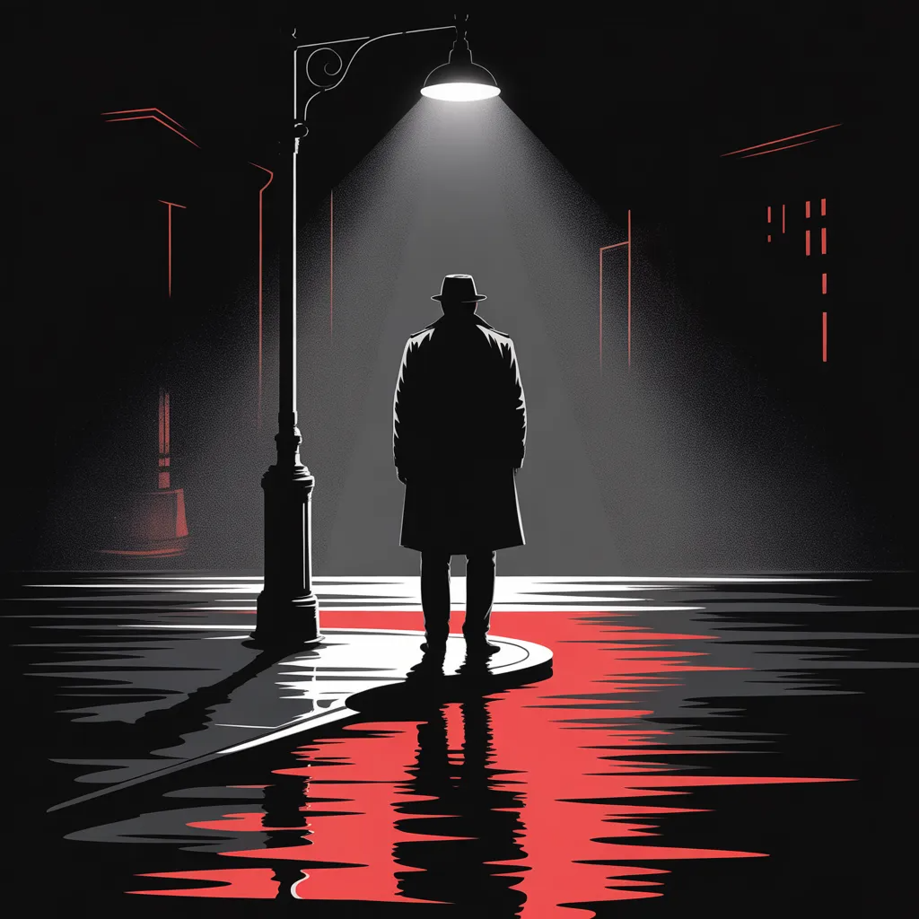

3. Порівняння отриманих результатів:
ChatGPT добре впорався з задачею, якість висока. Ідею закинутої дослідницької станції у астероїді дотримано і гарно деталізовано. Композиція зроблена правильно. Головний об’єкт знаходиться в центрі зображення і дві акцентні світлі скупчення зірок з обох боків від астроїду доповнюють композицію. Саме симетрія цих скупчень відносно астроїду є правильною.
Leonardo.ai згенерував добре зображення з точки зору деталізації і повністю відповідає промпту. Якщо робити акцент на саме прибільшеній деталізації малих об’єктів, що притаманно гіперреалізму, то результат цілком прийнятний, але з точки зору реалізму, на мою думку, не можна сказати, що згенероване зображення відповідає реалізму. Очі наче скляні і мають сильні блики і зображення виглядає «прилизано».
Слід одразу відмітити, що ideogram.ai зробив чотири зображення за одним промптом, надаючи вибір. На мою думку, найбільш вдалим згенерованим зображенням є саме четверте зображення. Воно вирізняється від інших багатошаровістю. Ми можемо бачити червону калюжу з тінню, далі бачимо саму загадкову людину, далі фонар, що світить не прямо на чоловіка, а неначе за його спиною, створюючи глибину світлом. Також глибини додають нариси міста у далечі. Вся ця композиція створює відчуття простору, при цьому роблячи акцент на силуеті.

3.3. Висновки про сильні та слабкі сторони моделей:
ChatGPT: Сильною стороною є точність і відповідність до запиту. Слід відмітити правильно поставлену композицію.
Leonadrdo.ai: Сильною стороною є робота з дрібними деталями. Проте, на мою суб’єктивну думку, я очікував більшого реалізму у портретах саме від цієї моделі. Зображення не надає відчуття гіперреалістичної фотографії. Очі та шкіра мають нетиповий глянець.
Ideogram.ai: Сильною стороною можна виділити сам сервіс, що надав одразу декілька зображень. Це надає можливість вибрати той варіант, що більше підходить під задум. Зображення були виконані згідно промпту і відповідають очікуванням.

Частина ІІ
1. Обрав концепцію: Зробити еволюція зображення кота скрізь час. На першому зображенні буде зображено портрет кота, написаного на холсті. На другому зображенні буде те саме зображення кота, але вже в сучасному цифровому варіанті, наприклад, на екрані монітора. На третьому зображенні буде фантастичне представлення кота як голограми.

2. Створив детальний опис для кожного зображення в серії, підкреслюючи зв’язки між ними.
Промпти:
Мунуле:
High-quality art photograph of an old, cracked oil painting on canvas. The painting depicts <detailed portrait of a fluffy cat, intense look, dark background>. Brushstroke texture is visible, aged look, dimly lit art gallery atmosphere.

Теперішнє:
A modern professional computer monitor, glowing with dynamic range. On the screen, there is a high-resolution 8k photo of <detailed portrait of a fluffy cat, intense look, dark background>. Studio environment, hands holding a mouse in the foreground, sharp focus on the monitor.

Майбутнє:
Futuristic holographic display floating in a dark sci-fi environment. Blue and purple neon light. The hologram forms a floating, 3D render of <detailed portrait of a fluffy cat, intense look, dark background>. The projection is semi-transparent, made of light particles and data streams.

3. Створив серію зображень, яка відображає розроблену сюжетну лінію:
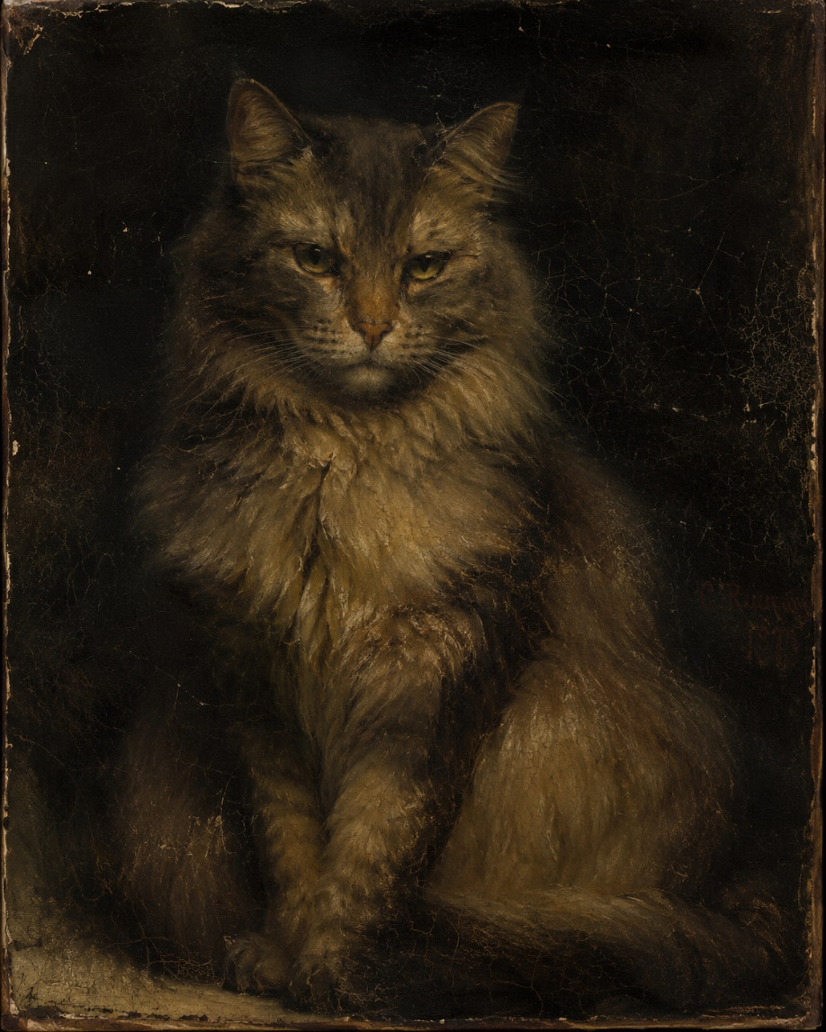
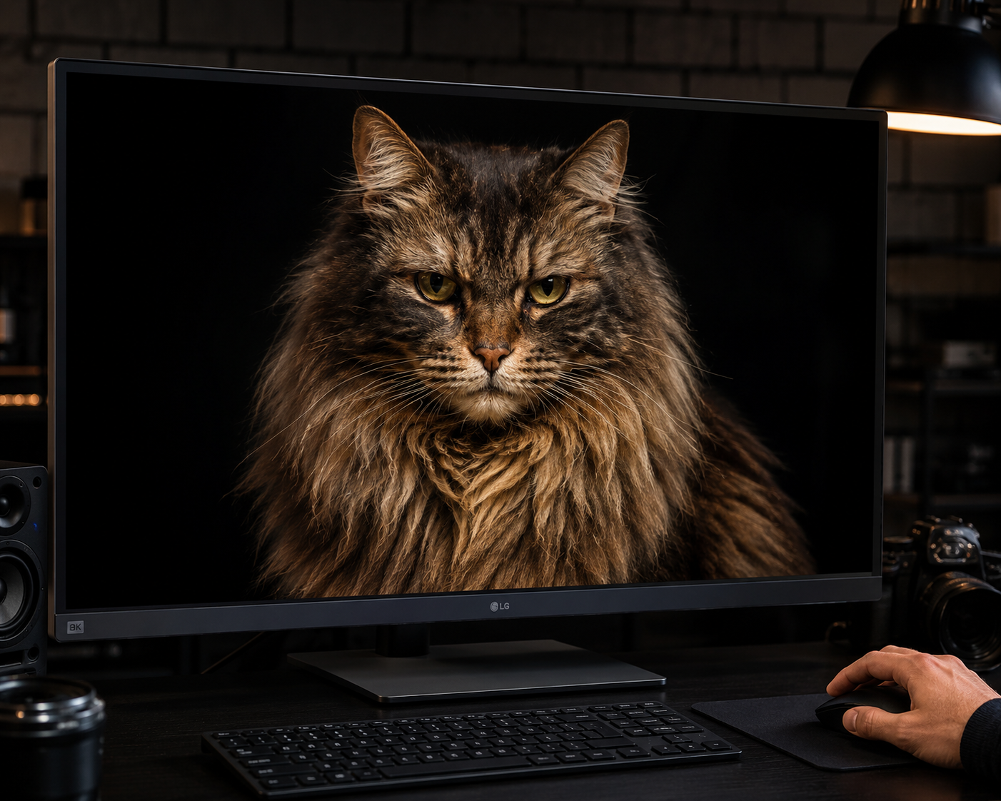
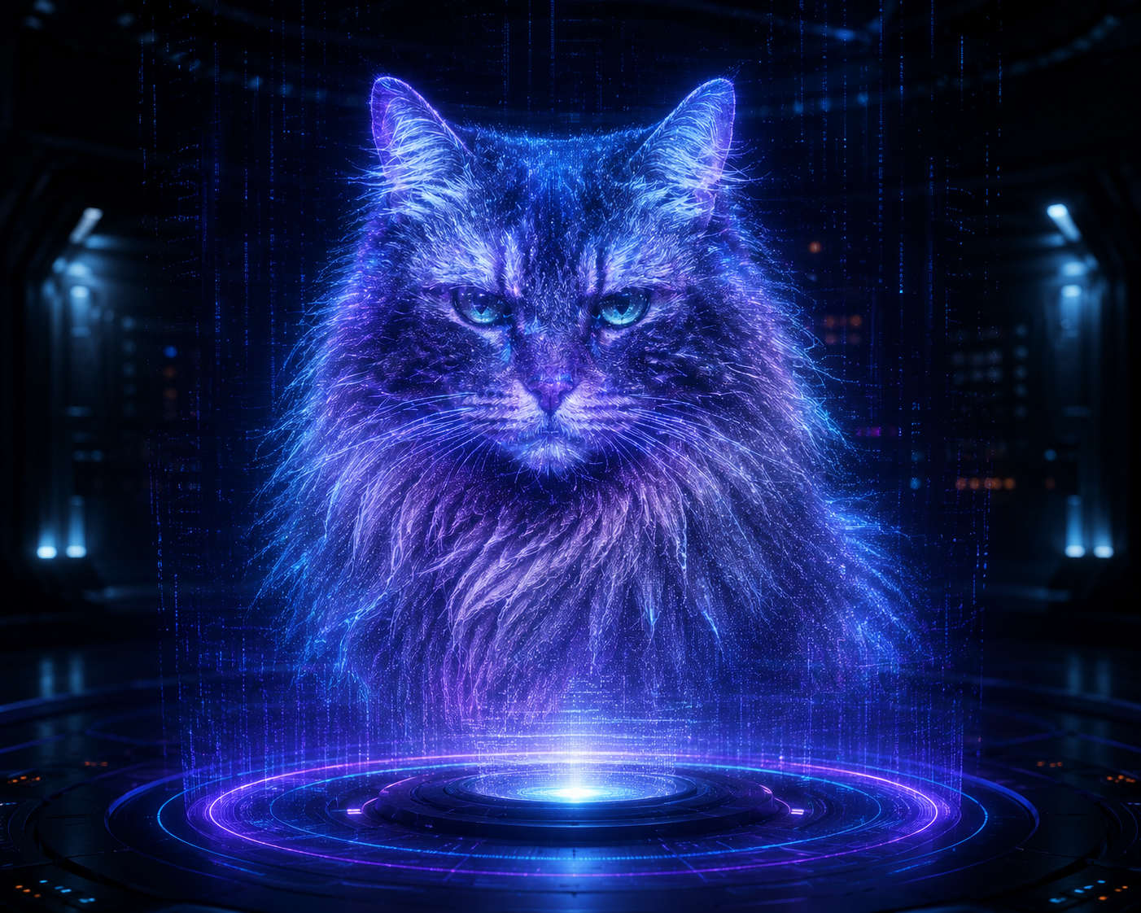
4. Провів аналіз отриманих результатів за наступними критеріями:

4.1. Оцінка, наскільки вдало передана концепція в серії зображень:

4.2. Проаналізував, як змінювалися ваші промпти в процесі створення серії.
4.3. Висновки про можливості Midjourney для створення складних композицій та розповідних історій.

Частина ІІІ

1. Обрав один з відомих художніх стилів:

2. Створив кілька зображень у вибраному стилі, використовуючи відповідні промпти.

3. провів порівняння з оригіналами за наступними критеріями:

3.1. Порівняння згенерованих зображень з оригінальними роботами художників:

3.2. які риси вдалося передати, які ні:

3.3. Зробив висновки про здатність Midjourney імітувати різні художні стилі.

Контрольні запитання:
1. Які основні параметри впливають на якість згенерованих Midjourney зображень?
–

2. Як можна покращити деталізацію згенерованих зображень?
–

3. Які існують способи створення унікальних стилів за допомогою Midjourney?
–

4. Як можна використовувати Midjourney для створення концептуального мистецтва?
–

Висновки:

